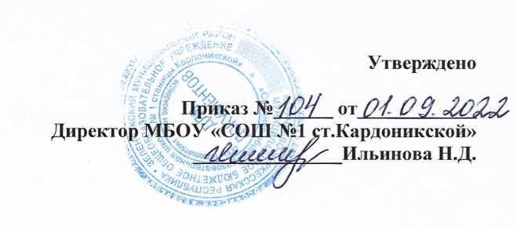

План работы педагога-психолога МБОУ «СОШ №1 станицы Кардоникской»
по профилактике употребления наркотических средств и ПАВ (в том числе с мероприятиями по подготовке, проведению СПТ и дальнейшей профилактической работы) на 2022-2023 учебный год.
Цель: формирование позитивных жизненных ценностей и развитие у обучающихся, участвующих в проекте, личностных и поведенческих характеристик, снижающих риск формирования разного рода зависимостей.
Задачи:
формирование у обучающихся жизненных навыков, стресс - преодолевающего поведения, системы ценностей, ориентированных на ведение здорового образа жизни, негативного отношения к различным видам зависимости через расширение теоретических и практических знаний об организации своего досуга через творческую деятельность и вовлечение детей в общественно полезную и социально значимую среду;
развитие умения детей правильно оценивать свои и чужие действия, осознавать и адекватно выражать свои мысли и чувства; формирование навыков взаимодействия с людьми;
реализация мероприятий, направленных на определение рисков формирования различного рода зависимостей;
оказание психологической помощи и поддержки всем участникам образовательного процесса, находящимся в состоянии актуального стресса, конфликта, сильного эмоционального переживания;
просветительская работа с родителями школьников и педагогов по вопросам профилактики зависимого поведения у детей;
№ | Организационно-методическое направление | Сроки | Ответственный
1 | Создание пакета информационно- методической документации для педагогического коллектива. | В течение учебного года | Зам.дир по УВР, педагог-психолог
2 | Повышение психолого – педагогической компетенции педагогов, определение методов психолого-педагогической профилактики зависимостей | В течение учебного года | Зам.дир по УВР  Педагог-психолог
3 | Выявление учащихся «групп риска», учёт детей и семей, состоящих на учёте КДН, ПДН, ВШУ | В течение учебного года | Зам.дир по УВР  Педагог-психолог
4 | Изучение «Методических рекомендаций. Использование результатов единой методики СПТ для организации профилактической работы с обучающимися образовательной организации» | Август  Сентябрь | Педагог-психолог
 | Диагностическое направление
1. | Социально-психологическое тестирование (7-11 классы) | 01.09-30.10.2021 | Зам.дир по ВР,  Педагог-психолог,  Классные руководители 7-11 кл.  Учитель информатики.
2. | По запросу. | В течение года | Педагог-психолог
3.  4. | Анкетирование «Отношение об-ся к ПАВ» (9 классы)  Анкетирование «Уровень информированности и отношения подростков к алкоголю и наркотическим веществам» (8 классы) | Декабрь  Март | Педагог-психолог  Педагог-психолог
 | Просветительское направление
1 | Групповая консультация для педагогов «Мифы и правда о наркотиках». | Ноябрь | Педагог-психолог
2  3 | Беседа для учащихся 7 классов «Наркотики – враг здоровья»  Беседа для старшеклассников «Умей сказать «нет!» , 10-11 классы | Ноябрь  Март | Педагог-психолог  Педагог-психолог
4 | Памятка для педагогов и родителей «Особенности эмоционального состояния и особенности мышления, свидетельствующие о суицидальной угрозе» | Январь | Педагог-психолог
5 | Выпуск буклетов для родителей, педагогов и об-ся «Остановим СПИД вместе», «Скажи «нет» наркотикам» | Декабрь  Март | Педагог-психолог
6 | Методические рекомендации для педагогов и родителей «Алгоритм действий для педагогов по раннему выявлению и реагированию на деструктивное поведение несовершеннолетних, проявляющееся под воздействием информации негативного характера, распространяемой в сети Интернет» | Январь-февраль.  (на личную почту) | Педагог-психолог
 | Профилактическое направление
1 | Сопровождение об-ся, состоящих на учёте КДН, ПДН, ВШУ,ТЖС, опекаемые | В течении года | Зам. директора по ВР, педагог-психолог, кл.рук-ли,
2 | Выставка рисунков начальной школы «Растём спортивными - вырастаем здоровыми!» | Декабрь | Кл. рук-ли, педагог-психолог
3  4 | Акция «Сообщи, где торгуют смертью» Мероприятия в рамках акции:  - анонимный ящик»;  - выпуск буклетов и листовок с тел. «горячей» линии;  - мотивационные беседы с об-ся по профилактике наркозависимоти;  - тренинги, кл.часы с об-ся.  Индивидуальная и групповая работа по результатам СПТ, 7-11 классы | Март  Второе полугодие | Педагог-психолог  Педагог-психолог
 | Профилактические занятия.
1 | Тренинг «Мой внутренний мир» (профилактика девиантпного поведения среди подростков) 6 классы | Октябрь | Педагог-психолог
2 | Тренинговое занятие «Жизнь как ценность!» 5-11 классы | Ноябрь | Классные руководители  Педагог-психолог
3 | Профилактические практикум «МЫ выбираем жизнь!», «Мы против наркотиков!» | Декабрь  Март | Классные руководители  Педагог-психолог
4  5 | Классный час «Профилактика ВИЧ, СПИДа и наркомании» 10 класс  Классные часы «Мы за ЗОЖ!» 1-11 классы | Декабрь  Апрель | Педагог-психолог  Педагог-психолог, классные руководители

